Российская Федерация

Ростовская область,

Сальский район

Администрация Гигантовского сельского поселения

**ПОСТАНОВЛЕНИЕ**

от 14.01.2025г. № 4

п. Гигант

О привлечении осужденного к

обязательным работам

В соответствии с приговором судьи Сальского районного суда Ростовской области Ивченко В.А. от 05.12.2024 г. и направлением УИИ от 09.01.2025 №62\ТО\40/43-37 учитывая, что Тищенко Кирилл Владимирович имеет постоянное место работы,

**постановляет:**

1. Привлечь осужденного Тищенко Кирилла Владимировича 01.03.1991 года рождения на обязательные работы с 14.01.2025 года до момента отработки 200 часов.

2. Установить гр. Тищенко К.В. рабочие дни в свободное от основной работы время в соответствии с графиком по основному месту работы по 4 часа в день. Выходной день – воскресенье, нерабочие и праздничные дни в соответствии с законодательством РФ.

3. Определить видом обязательных работ - работы по благоустройству территории Гигантовского сельского поселения не требующие определенных навыков:

- озеленение и благоустройство парковых зон, зон отдыха, архитектурно-исторических памятников, а также объектов социального, благотворительного и религиозного назначения (парки по адресам: п. Гигант ул. Ленина 34 «а», п. Гигант ул. Ленина 29 «а»,

п. Гигант у. Ленина 35 «в»).

4. В соответствии с действующим законодательством обязательные работы выполняются осужденным на безвозмездной основе.

5. Ведущему специалисту Администрации Гигантовского сельского поселения Матюшкиной М.С. обеспечить ведение ежедневного табеля учета рабочего времени с отражением количества отработанных часов, ежемесячно направлять копии табеля в уголовно-исполнительную инспекцию, информировать уголовно-исполнительную инспекцию о невыходе осужденного на работу и допущенных нарушений трудовой дисциплины.

6. Ведущему специалисту Администрации Гигантовского сельского поселения Матюшкиной М.С. ознакомить осужденного с данным постановлением в течении 3 рабочих дней.

7. Обнародовать данное постановление на информационных стендах и разместить на официальном Интерне-сайте Администрации Гигантовского сельского поселения.

8. Настоящее постановление вступает в силу со дня его официального обнародования.

9. Контроль за исполнением данного постановления возложить на ведущего специалиста Матюшкину М.С.

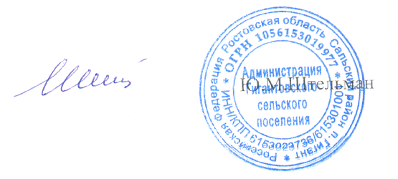

Администрации Гигантовского

сельского поселения

Постановление вносит

ведущий специалист Матюшкина М.С.